به نام خدا

Data Yab
سامانه‌ی هوشمند تحلیل داده و یادگیری ماشین

ارائه‌دهنده: محمدرضا کمال‌پور

کارفرما: شرکت سولیکو کاله

سال ۱۴۰۴

۱. خلاصه اجرایی
دیتایاب: یک سامانه‌ی جامع تحلیل مجموعه‌داده و خط لوله‌ی یادگیری ماشین است که با هدف حفظ کامل حریم خصوصی داده‌های سازمانی طراحی شده است.
این سامانه به‌طور کامل به‌صورت محلی اجرا می‌شود، هیچ داده‌ای از رایانه‌ی کاربر خارج نمی‌شود و نیازی به اتصال به اینترنت ندارد.
این سامانه برای شرکت سولیکو کاله طراحی شده تا تیم‌های تحلیل داده بتوانند بدون نگرانی از افشای اطلاعات حساس تجاری، مدل‌های یادگیری ماشین را آموزش دهند، ارزیابی کنند و در محیط تولید مستقر نمایند.
مدل هوش مصنوعی  طبقه‌بندی + رگرسیون | ۱۱ استراتژی پردازش داده  شامل کی‌اِن‌اِن و پاکسازی داده | ۳ رابط کاربری  دسکتاپ · وب · خط فرمان

۲. بیان مسئله و ضرورت پروژه

۲.۱ چالش‌های موجود
سازمان‌های بزرگ مانند شرکت سولیکو کاله با چالش‌های جدی در زمینه‌ی تحلیل داده مواجه‌اند:
- داده‌های حساس تجاری نباید به سرورهای خارجی ارسال شوند — خطر افشای اطلاعات مشتریان، فروش، و تولید
- ابزارهای تحلیل داده‌ی آنلاین معمولاً به مجوزهای گران‌قیمت نیاز دارند
- تیم‌های تحلیل داده برای هر عملیات ساده باید به متخصصان فناوری اطلاعات وابسته باشند
- فقدان یک خط لوله‌ی یکپارچه از پاک‌سازی داده تا استقرار مدل در یک محیط واحد
- عدم قابلیت تولید گزارش‌های خودکار و قابل ارائه به مدیران

۲.۲ راه‌حل پیشنهادی
دیتایاب با ارائه‌ی یک محیط کامل تحلیل داده‌ی محلی، تمام این چالش‌ها را به‌طور همزمان حل می‌کند. داده‌ها هرگز از رایانه خارج نمی‌شوند، هزینه‌ی لایسنس صفر است، و کاربران بدون دانش برنامه‌نویسی می‌توانند مدل‌های هوش مصنوعی آموزش دهند.

۳. قابلیت‌ها و ویژگی‌های سامانه

۳.۱ مدیریت و پردازش داده
قابلیت | توضیحات
بارگذاری فایل | پشتیبانی از فرمت‌های سی‌اس‌وی، اکسل، جی‌سان، و پارکت — تشخیص خودکار کدگذاری و جداکننده
پاک‌سازی خودکار | یک کلیک: رفع نوع داده، حذف ستون‌های ثابت، حذف تکراری‌ها، پر کردن مقادیر گمشده، کنترل پرت‌ها
استراتژی برایداده‌های گمشده | شامل روش‌های میانه، نما، میانگین، تکرارشونده، کی‌اِن‌اِن، و روش چندگانه
تشخیص پرت‌ها | دو روش: محدوده بین چارکی و جنگل انزوا — با امکان کنترل آستانه
انتخاب ویژگی | اهمیت جنگل تصادفی، اطلاعات متقابل، دستی، تجزیه به مؤلفه‌های اصلی، نگه‌داشتن بهترین‌ها

۳.۲ تحلیل اکتشافی داده
سامانه به‌طور خودکار ۷ نوع نمودار تولید می‌کند و مشاهدات هوشمند درباره‌ی الگوهای داده ارائه می‌دهد:
- هیستوگرام توزیع ستون‌ها
- نقشه‌ی حرارتی همبستگی متغیرها
- نقشه‌ی داده‌های گمشده
- نمودار جفتی متغیرها
- نمودار جعبه‌ای برای تشخیص پرت
- نمودار پراکندگی
- نمودار میله‌ای توزیع طبقات

۳.۳ آموزش و ارزیابی مدل
پس از آموزش مدل، سامانه به‌طور خودکار معیارهای ارزیابی جامع را محاسبه می‌کند:
معیارهای طبقه‌بندی | معیارهای رگرسیون
دقت · صحت · فراخوانی · امتیاز اف‌یک · منحنی راک · منحنی دقت-فراخوانی | ضریب تعیین · میانگین قدرمطلق خطا · ریشه میانگین مربعات خطا · نمودار باقیمانده

۴. مدل‌های هوش مصنوعی پشتیبانی‌شده
سامانه‌ی دیتایاب از ۱۴ مدل یادگیری ماشین آماده‌ی تولید پشتیبانی می‌کند که به‌صورت هوشمند پارامترهای مناسب هر مدل را فیلتر می‌کند:

۴.۱ مدل‌های طبقه‌بندی (۸ مدل)
جنگل تصادفی | تقویت گرادیان افراطی | تقویت گرادیان | رگرسیون لجستیک
ماشین بردار پشتیبان | کی‌نزدیک‌ترین همسایه | درخت تصمیم | بیز ساده

۴.۲ مدل‌های رگرسیون (۶ مدل)
جنگل تصادفی | تقویت گرادیان افراطی | تقویت گرادیان
رگرسیون خطی | رگرسیون ریج | رگرسیون بردار پشتیبان

۴.۳ یادگیرنده‌های انباشته (آنسامبل)
سامانه امکان ترکیب ۲ مدل پایه با یک متا-یادگیرنده را فراهم می‌کند. این رویکرد معمولاً دقت را تا ۸ درصد بهبود می‌بخشد. متا-یادگیرنده‌های قابل انتخاب: رگرسیون لجستیک، جنگل تصادفی، تقویت گرادیان، ماشین بردار پشتیبان.

۵. جریان کار هفت‌مرحله‌ای
کاربر می‌تواند در کمتر از ۵ دقیقه از بارگذاری داده‌ی خام به یک مدل هوش مصنوعی آماده برسد:

۱ | بارگذاری داده  آپلود فایل‌های سی‌اس‌وی، اکسل، جی‌سان، یا پارکت. تشخیص خودکار کدگذاری و جداکننده.

۲ | پاک‌سازی خودکار  یک کلیک — رفع نوع داده، حذف ثابت‌ها، حذف تکراری، پر کردن گمشده، کنترل پرت‌ها.

۳ | کاوش داده  تولید ۷ نوع نمودار و مشاهدات خودکار درباره‌ی الگوهای داده.

۴ | انتخاب هدف و تقسیم  انتخاب متغیر هدف. تقسیم داده ۸۰٪ آموزش / ۲۰٪ آزمون.

۵ | آموزش مدل  انتخاب مدل، تنظیم پارامترها، فعال‌سازی اسموت. کلیک آموزش — مشاهده‌ی نتایج فوری.

۶ | تولید بینش‌ها  تا ۲۰ بینش تجاری + امتیاز سلامت داده (الف تا و) + توصیه‌های عملی.

۷ | پیش‌بینی  فرم دستی پویا یا آپلود دسته‌ای سی‌اس‌وی. دریافت پیش‌بینی با درصد اطمینان.

۶. رابط‌های کاربری
سامانه‌ی دیتایاب سه رابط کاربری مستقل ارائه می‌دهد که همگی از یک موتور پردازشی مشترک بهره می‌برند:

رابط | ویژگی‌ها | نحوه اجرا
دسکتاپ | هفتبرگه · حالت تاریک · نوار گزارش نوار پیشرفت · کشوهای تنظیم پارامتر · مقایسه مدل · انتخاب ویژگی | python app.py --tkinter
وب | آپلود کشیدن و رها کردن · نمودارهای بلادرنگ · عملیات یک‌کلیکی · سازگار با موبایل | python app.py --web
خط فرمان | جریان کار مبتنی بر منو · پاک‌سازی و آموزش خودکار · خروجی سریع معیارها | python app.py --cli

۷. واسط برنامه‌نویسی (ای‌پی‌آی)
سامانه دارای یک سرور ای‌پی‌آی مبتنی بر فریم‌ورک فست‌ای‌پی‌آی با ۳۲ نقطه‌ی پایانی است که بر روی درگاه ۸۰۰۱ اجرا می‌شود. این واسط امکان یکپارچه‌سازی با سایر سامانه‌های سازمانی را فراهم می‌کند.

نقطه‌ی پایانی | روش | عملکرد
/api/train | POST | آموزش مدل با داده‌های ورودی
/api/train/compare | POST | مقایسه تمام مدل‌ها و تولید جدول رتبه‌بندی
/api/feature/select | POST | انتخاب دستی ویژگی‌ها
/api/feature/pca | POST | کاهش ابعاد با تجزیه به مؤلفه‌های اصلی
/api/feature-importance-rf | GET | اهمیت ویژگی‌ها با جنگل تصادفی
/api/misclassified | GET | نمونه‌های طبقه‌بندی‌شده‌ی اشتباه
/api/health-score | GET | امتیاز سلامت مجموعه‌داده (الف تا و)
/api/export/report | GET | گزارش کامل اچ‌تی‌ام‌ال

۸. معماری فنی

۸.۱ ساختار پروژه
پروژه با معماری ماژولار و مدولار طراحی شده تا توسعه، نگهداری و تست آسان باشد:

پوشه/فایل | توضیح
app.py | اجراکننده‌ی اصلی — انتخاب رابط کاربری
backend/core.py | موتور یادگیری ماشین (دیتایاب‌کور) — بیش از ۲۵۰۰ خط
frontend/tinker.py | رابط دسکتاپ — بیش از ۲۰۰۰ خط
frontend/web.py | سرور وب — ۳۲ نقطه‌ی پایانی
frontend/templates/index.html | رابط وب
frontend/static/app.js | منطق سمت کاربر
data/data_profile.py | ابزار پروفایل‌سازی مستقل

۸.۲ تکنولوژی‌های به‌کاررفته
- زبان برنامه‌نویسی: پایتون ۳.۸+
- چارچوب یادگیری ماشین: سای‌کیت‌لرن، ایکس‌جی‌بوست
- چارچوب وب: فست‌ای‌پی‌آی
- رابط دسکتاپ: تی‌کی‌اینتر
- پردازش داده: پانداس، نام‌پای
- تجسم داده: ماتپلات‌لیب، سیبرن
- فریم‌ورک موازنه‌ی داده: ایمبالنسد-لرن (اسموت)

۹. امتیاز سلامت مجموعه‌داده
یکی از ویژگی‌های منحصربه‌فرد دیتایاب، سیستم امتیاز سلامت داده است که کیفیت کلی مجموعه‌داده را با یک درجه‌بندی الف تا واو (۰ تا ۱۰۰) نشان می‌دهد:

درجه | امتیاز | تفسیر
الف | ۹۰–۱۰۰ | ممتاز — داده آماده‌ی استفاده است
ب | ۷۵–۸۹ | خوب — نیاز به بهبودهای کوچک
ج | ۶۰–۷۴ | متوسط — توصیه به پاک‌سازی بیشتر
د | ۴۵–۵۹ | ضعیف — مشکلات قابل توجه وجود دارد
ه | زیر ۴۵ | نامناسب — نیاز به بازبینی اساسی

۱۰. گزارش پیاده‌سازی

۱۰.۱ مراحل تکمیل‌شده
- ✅ موتور اصلی پردازش داده و یادگیری ماشین (backend/core.py) — بیش از ۲۵۰۰ خط کد
- ✅ رابط دسکتاپ با ۷ برگه‌ی کامل (frontend/tinker.py) — بیش از ۲۰۰۰ خط کد
- ✅ سرور وب با ۳۲ نقطه‌ی پایانی (frontend/web.py)
- ✅ رابط وب واکنش‌گرا با قابلیت بارگذاری کشیدن و رها کردن
- ✅ رابط خط فرمان
- ✅ پیاده‌سازی ۱۴ مدل یادگیری ماشین
- ✅ پیاده‌سازی ۱۱ استراتژی مدیریت داده‌های گمشده
- ✅ سیستم امتیاز سلامت داده
- ✅ تولید بینش‌های تجاری خودکار
- ✅ سیستم پیش‌بینی دسته‌ای
- ✅ ذخیره و بارگذاری خط لوله‌ی آموزش‌دیده
- ✅ تولید گزارش اچ‌تی‌ام‌ال کامل

۱۰.۲ آمار پروژه
موتور اصلی (core.py) | ۲۵۰۰+ خط
رابط دسکتاپ (tinker.py) | ۲۰۰۰+ خط
سرور وب (web.py) | ۳۲ نقطه‌ی پایانی
مجموع مدل‌های پشتیبانی‌شده | ۱۴ مدل
استراتژی‌های داده‌های گمشده | ۱۱ روش
نوع نمودارهای تحلیلی | ۷ نوع
معیارهای ارزیابی | ۱۰+ معیار
رابط‌های کاربری | ۳ رابط

۱۰.۳ نمونه‌ی کاربردی — پیش‌بینی ریزش مشتری
در آزمایش با مجموعه‌داده‌ی نمونه‌ی «ریزش مشتریان»:
- بارگذاری داده: کمتر از ۱ ثانیه
- پاک‌سازی خودکار: ۳ ثانیه
- آموزش جنگل تصادفی: ۰.۳۸ ثانیه — دقت ۸۲.۴٪
- آموزش تقویت گرادیان افراطی: ۰.۴۵ ثانیه — دقت ۸۱.۹٪
- تولید ۱۵ بینش تجاری: ۲ ثانیه
- زمان کل از بارگذاری تا پیش‌بینی: کمتر از ۵ دقیقه

۱۱. تصاویر سامانه
تصاویر زیر نمایی از رابط‌های مختلف سامانه‌ی دیتایاب را نشان می‌دهد:

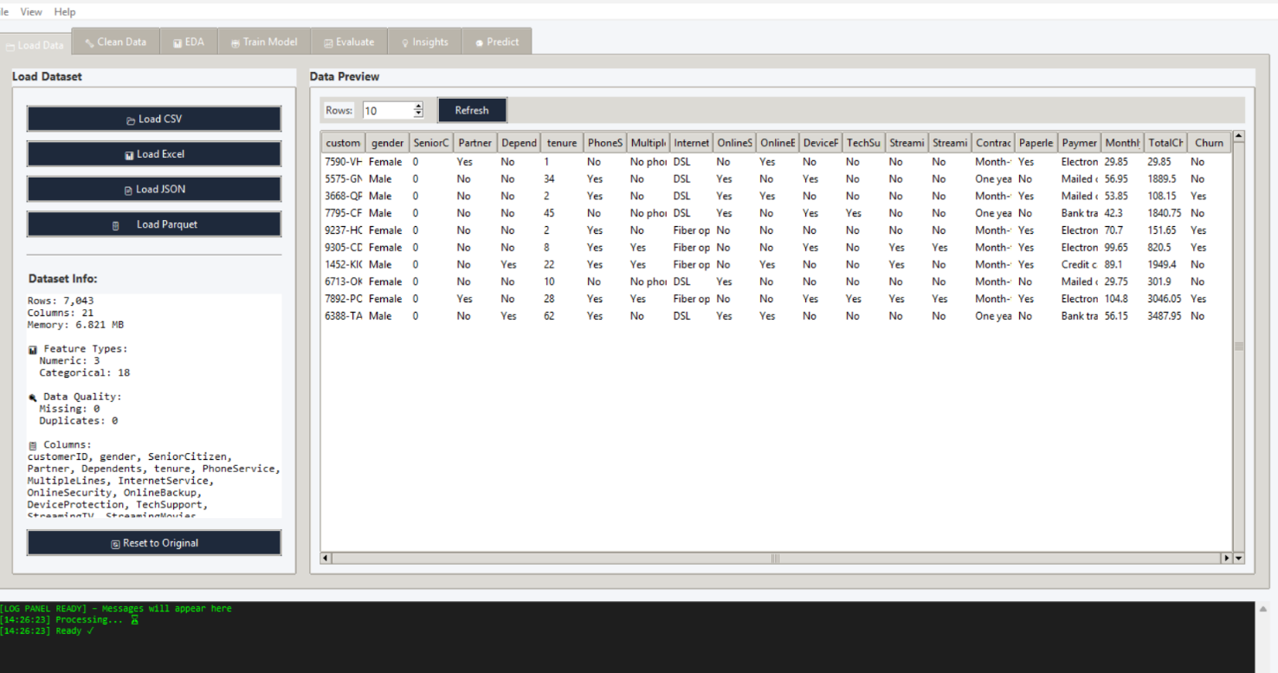تصویر ۱: صفحه‌ی اصلی — بارگذاری داده

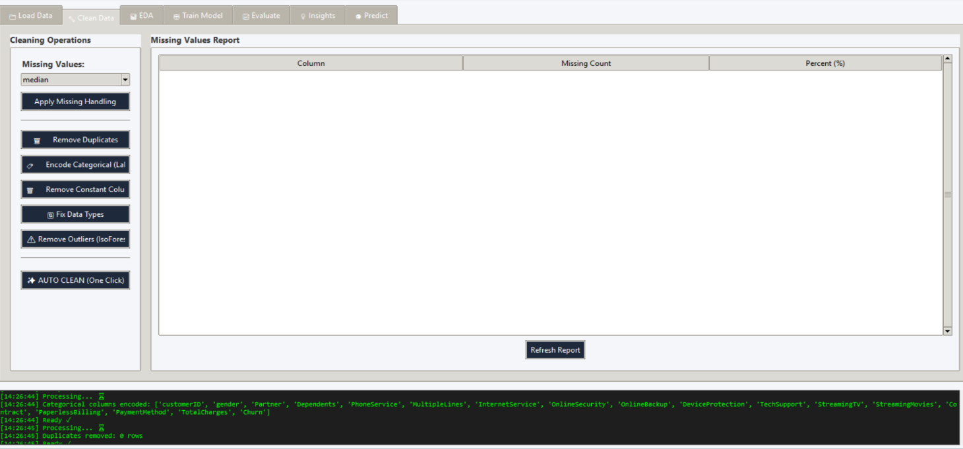تصویر ۲: نتایج پاک‌سازی خودکار و امتیاز سلامت

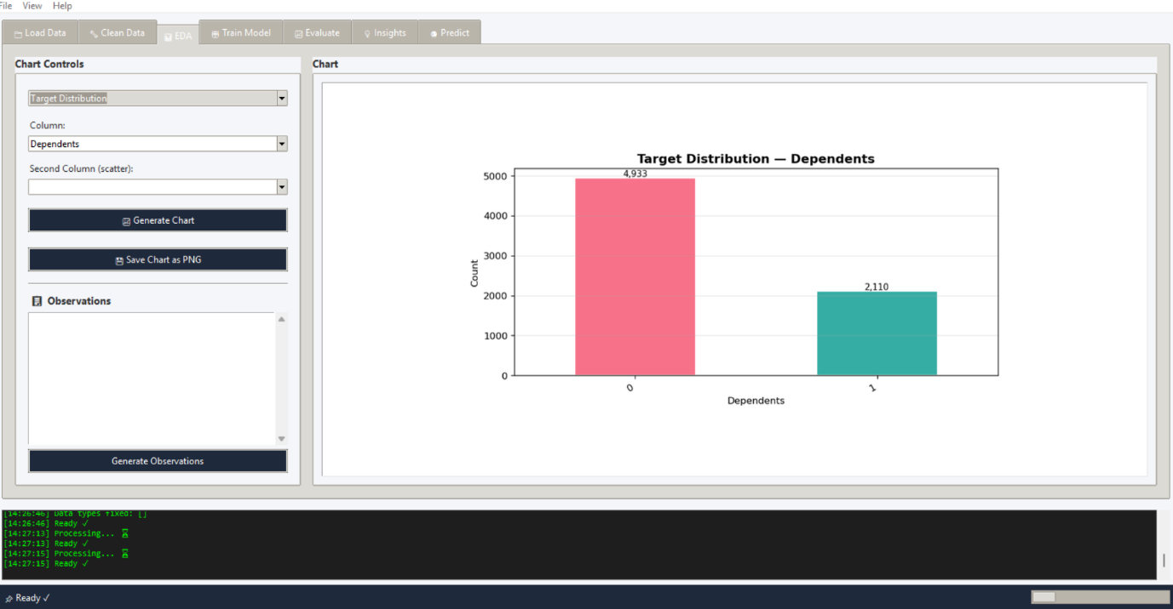تصویر ۳: نمودارهای تحلیل اکتشافی داده

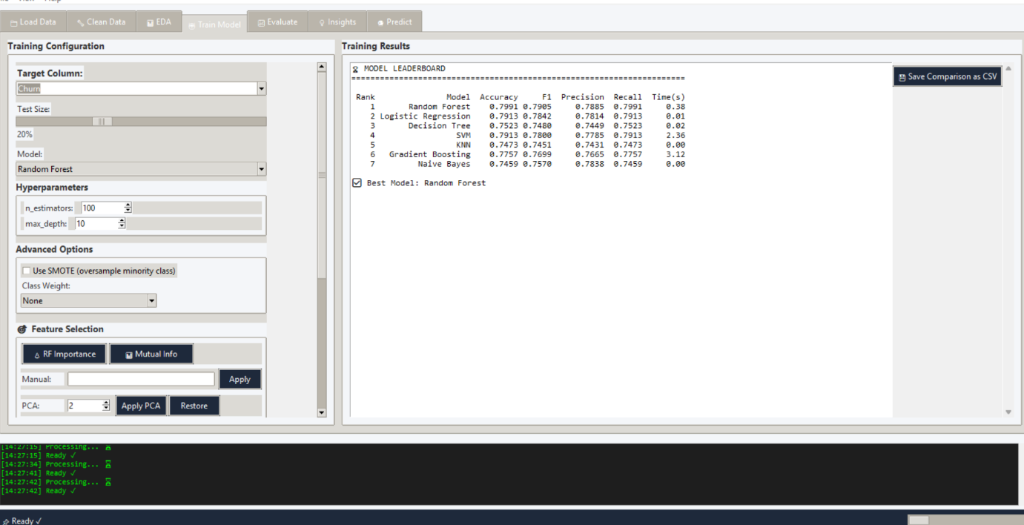تصویر ۴: مقایسه‌ی مدل‌ها و نتایج آموزش

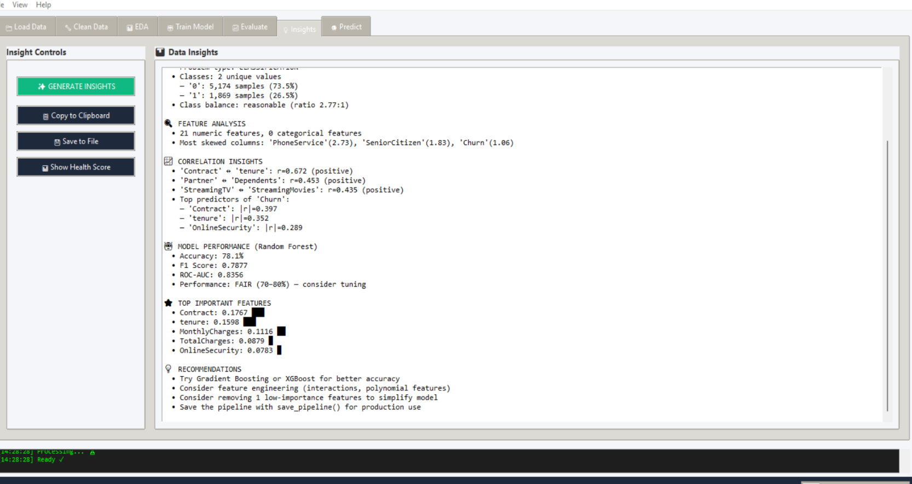
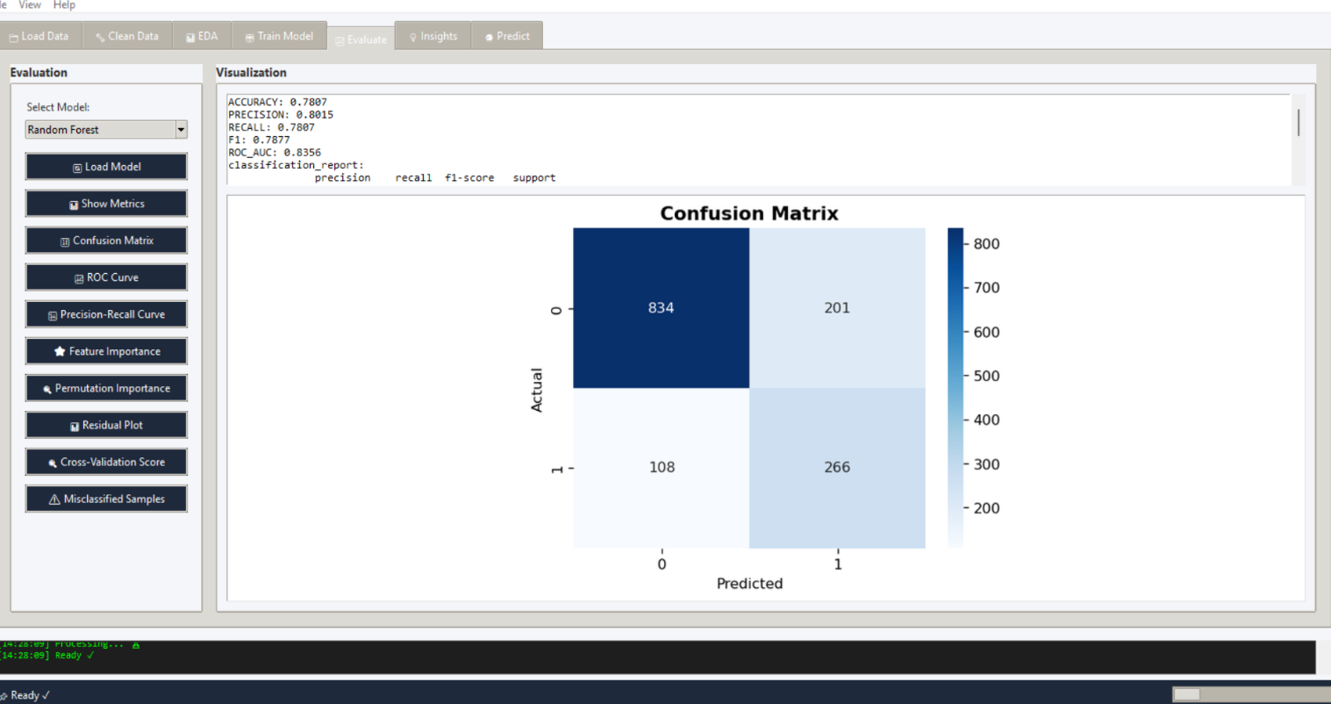

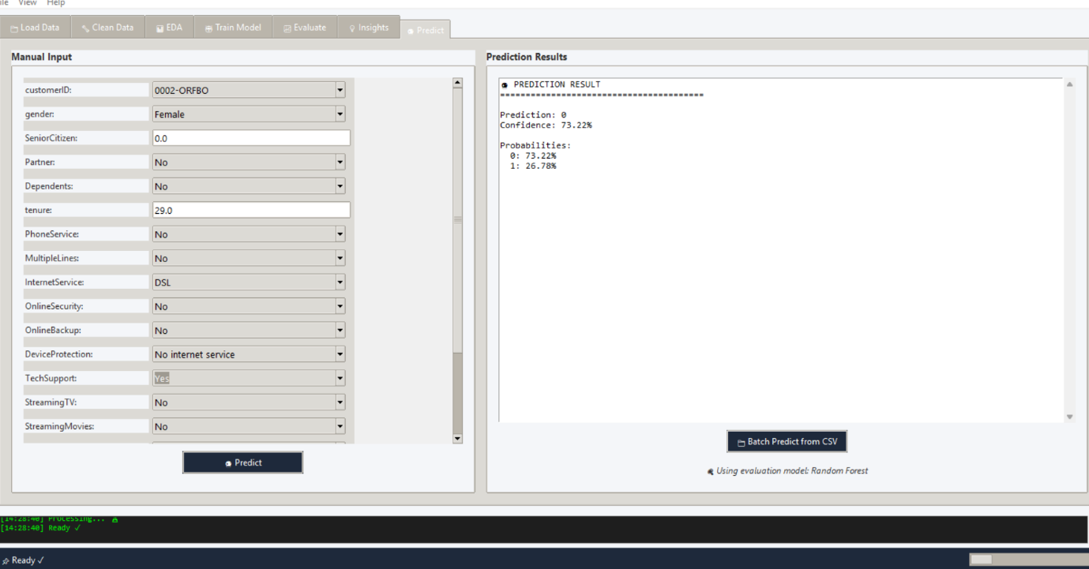
تصویر : پیش‌بینی با فرم پویا

۱۲. نتیجه‌گیری
سامانه‌ی دیتایاب یک راه‌حل جامع و بومی‌شده برای نیازهای تحلیل داده‌ی شرکت سولیکو کاله ارائه می‌دهد. این سامانه با ترکیب قدرت یادگیری ماشین مدرن و اولویت‌بخشی به حریم خصوصی داده، امکان تصمیم‌گیری مبتنی بر داده را بدون هیچ‌گونه خطر افشای اطلاعات فراهم می‌کند.
با خط لوله‌ی هفت‌مرحله‌ای بهینه‌شده، کاربران می‌توانند در کمتر از ۵ دقیقه از داده‌ی خام به مدل آماده برسند. پشتیبانی از ۱۴ مدل یادگیری ماشین، ۱۱ استراتژی پردازش داده‌های ناقص، و ۳ رابط کاربری مختلف، این سامانه را برای طیف گسترده‌ای از کاربران و سناریوها مناسب می‌سازد.
ارائه‌دهنده: محمدرضا کمال‌پور
کارفرما: شرکت سولیکو کاله
دیتایاب — داده‌ی شما، در دست شما

